2026年初頭のAI開発支援環境調査

1. クラウドAIツール (Claude Code Plus, ChatGPT Plus, Google AI Pro, Z.ai Lite)
- 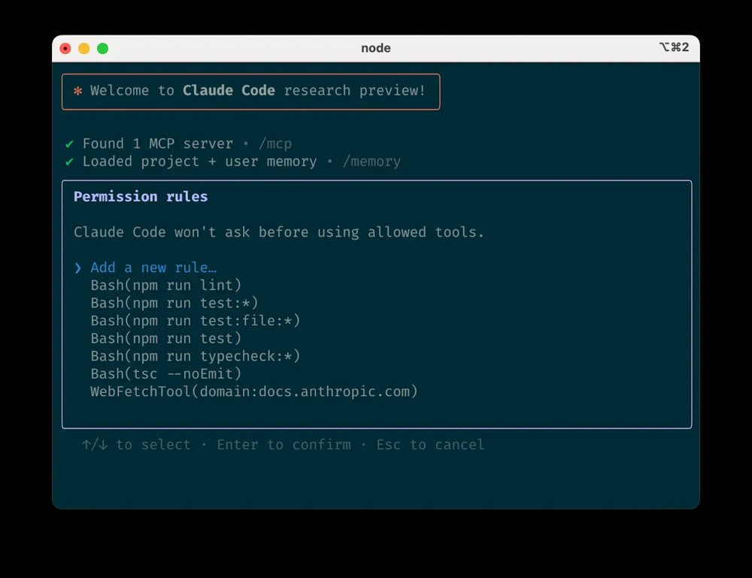
Claude Code Plus: ターミナル上で動作するエージェント型のコーディング支援ツールです。開発者のシェル環境に直接入り込んでファイル編集やコマンド実行、コミット作成などが可能で、許可したツール（例：編集、git commitなど）のみを実行できます[1]。MCP（Model Context Protocol）経由で Google Drive や Slack など外部ツールとも連携でき、迅速なプロトタイピングに使われます。利用には Pro/Maxプラン（月約\$20〜\$200） が必要で、Proプランは週約5時間分のSonnet 4利用（約50メッセージ）を提供します。JetBrains/VSCodeプラグインやGitHub Actions連携、Chrome拡張なども用意されています[1]。
- ChatGPT Plus (GPT-4o): OpenAIのChatGPT有料プラン（約\$20/月）です。Codex IDE拡張（VSCode/Cursor用）が付属しており、IDE内でAI補完・デバッグが行えます[2]。CLIツールは公式提供されていませんが、OpenAIのAPI（GPT-4o含む）やChatGPTプラグインが利用可能です。PlusプランではGPT-4oの使用が可能で、3時間あたり最大約80メッセージまでの制限があります[3]。GPT-4oは最大128,000トークンのコンテキスト窓を持ちます[3][4]。また「Code Interpreter」機能でコード実行環境を提供し、モデル自身によるテストや分析が可能です。
- Google AI Pro (旧Gemini Advanced): Google製AI「Gemini」の最上位プランです。Google API経由でGeminiモデルにアクセスでき、Geminiアプリ内では最大1,500ページ分（1,000,000トークン）の長文処理が可能な新世代モデル（Gemini 1.5 Pro）を利用できます[5]。無料TierではGemini 1.5 Flash（8Bモデル）および32Kトークンが使えます[6][7]。GoogleのAI Studio/APIを通じてGemini-1.5-Flash-8Bが無償利用可能です[6]。Geminiにはコード編集・実行機能も備わっており（Advanced専用機能）、インターフェース上でPythonコードの編集・実行ができます[8]。Google ColabやWorkspaceアプリとも連携し、ドキュメントやスプレッドシートをAIで解析・生成できます。
- Z.ai Lite: Z.aiが提供するGLMモデルのコーディングプランのエントリ版です（月額約\$6）。GLM-4.7モデルを使用し、5時間あたり約120プロンプト（Claude Proプランの約3倍）まで利用可能です[9]。専用API（OpenRouter経由）や独自CLIで動作し、Claude CodeやRoo Code、OpenCodeといった既存のコーディングツールに組み込めます[10]。上位プランではプロンプト数や処理トークンが増加しますが、ライトプランでも自社モデルを手軽に試せる点が特徴です[9][10]。

2. 品質重視のローカルLLM・ツール
- 高品質コード生成モデル: MetaのCode Llama（7B/13B/34Bパラメータ）はコード生成特化モデルで、優れた多言語コード能力を持ちます[11]。同じくMetaのLlama 3ファミリーや、フランスMistral社のMistral 7B（Apache 2.0ライセンス）は、軽量ながらLlama2 13B以上の性能を持ち、コードベンチマークでもCodeLlama 7Bに迫ります[12]。これらオープンソースモデルを用いることで、高品質なコード補完・単体テスト生成・セキュリティレビューが実現可能です。ローカルで実行する場合は、メモリ8–16GB程度で動作する小～中規模モデルから、GPUを使って高速推論する大規模モデルまで選択肢があります。
- 統合環境・アプリケーション: ローカルLLMの運用には、OllamaやLM Studio、VLLMなどのランタイム・管理ツールが有用です。OllamaはDockerコンテナで動作し、多数のモデルをダウンロード・起動できます[13]。Continue.devのVSCode拡張を使えば、Ollama上のモデルやAPI経由のモデルをIDEのチャット・オートコンプリートに組み込むことができます[14]。例えば深層学習企業DeepseekのQwenモデルや、Mistralの「Codestral（コード特化モデル）」などをOllama経由でロードし、VSCode/Continueで利用する手法が紹介されています[14]。また、ローカルコード作成支援にはデバッガ統合型対話（Chameleonなど）も使われます。
- ワークフロー連携 (MCP, エージェント): Anthropicが提唱するMCP（Model Context Protocol）に基づき、LLMをプラガブルツールのように扱う手法が注目されています[15]。オープンソースでMCPを実装したフレームワークとして、lastmile-aiの mcp-agent（GitHub） などがあり、独自LLMとローカルツール群を組み合わせたエージェント化が可能です[16]。さらに、AutoAgentのような完全ゼロコードのLLMエージェントフレームワークでは、「エージェント編集」や「ワークフロー編集」モードで自然言語によるツール・エージェント定義が可能です[16][17]。これらを活用することで、ローカルモデルによるマルチステップ処理やチャンキングが容易に行えます。

3. 無料AI API・RAG・MCPプラットフォーム
- 無料モデル: GPT-4o mini（OpenAI）やGoogle Gemini 1.5 Flashは、低料金または無償で利用可能な小型高速モデルです。OpenAIはAzureのPlaygroundでGPT-4o miniの試用を提供しています[18]。GoogleはAI Studio/APIでGemini-1.5-Flash-8Bを無償公開し、無料ユーザーに32Kトークンのコンテキストを割り当てています[6][7]。また、Mistralの7BモデルやMetaのCode Llamaシリーズはライセンスフリーでダウンロード可能です。Mistral社自身がCodestralなどの無料コード特化モデルやAPIキーを提供しており、Mistralコンソールから取得できます[19]。
- 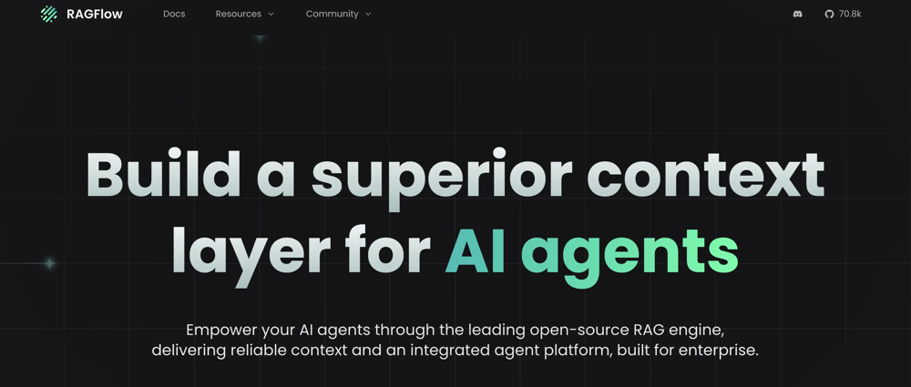
無料RAG基盤: オープンソースのRAG（Retrieval-Augmented Generation）フレームワークが多数あります。LangChainはLMMや埋め込み、ベクトルDBなどを接続する柔軟なフレームワークで、AIアプリ構築の定番です[20]。LlamaIndex（旧GPT Index）はプライベートデータとLLMをつなげるライブラリで、文書のインデックス化・検索を容易にします[21]。DifyやRAGFlow、DSPyなどもDockerで動作する無料ツール群で、文書インジェストから検索、エージェント的ワークフローまでサポートします[20][21]。
- 無料ユーティリティ: チャンキングや分類、検証にはオープンソースのライブラリが活用できます。LangChainやLlamaIndexにはテキスト分割・埋め込み機能が組み込まれています。コードセキュリティにはSemgrep（OSS SASTツール）やBandit（Python向け静的解析）が無償利用でき、AIが生成したコードの安全性検証に使えます。Hugging Faceの分類パイプラインやオープンソースLLMを組み合わせれば、タスク分類やアノテーションも無料で構築可能です。MCP連携基盤としては、前述のlastmile-ai/mcp-agentやAutoAgentのようなOSSツールがあり、これらは独自LLMと無償モデルをつなぐ環境を提供します[16][19]。
参考資料: 各サービス・ツールの公式ドキュメントや最新ブログ記事に基づいて、利用可能な機能・料金・連携手法をまとめました[1][3][5][9][12][11][13][16][20][21]。

[1] Claude Code overview - Claude Code Docs
https://code.claude.com/docs/en/overview
[2] Codex IDE extension
https://developers.openai.com/codex/ide/
[3] [4] ChatGPT Plus Limits: Complete Guide to Message, Token & Feature Quotas [2025] – LaoZhang-AI
https://blog.laozhang.ai/ai-tools/chatgpt-plus-limits/
[5] [8] ‎Gemini Apps’ release updates & improvements
https://gemini.google/release-notes/
[6] Gemini 1.5 Flash-8B is now production ready - Google Developers Blog
https://developers.googleblog.com/en/gemini-15-flash-8b-is-now-generally-available-for-use/
[7] Gemini gets 1.5 Flash, a new related content feature and more
https://blog.google/products-and-platforms/products/gemini/google-gemini-new-features-july-2024/
[9] [10] Overview - Overview - Z.AI DEVELOPER DOCUMENT
https://docs.z.ai/devpack/overview
[11] Top 20 Coding Assistant Models 2025: Complete Developer Guide & Rankings - Local AI Zone
https://local-ai-zone.github.io/guides/best-ai-coding-assistant-models-ultimate-ranking-2025.html
[12] Mistral 7B | Mistral AI
https://mistral.ai/news/announcing-mistral-7b
[13] [14] [19] Run LLMs Locally with Continue VS Code Extension | Exxact Blog
https://www.exxactcorp.com/blog/deep-learning/run-llms-locally-with-continue-vs-code-extension
[15] Multi-Component Prompting (MCP): Building Modular, Agentic AI Workflows | by Nedal Ihmaid | Medium
https://medium.com/@nedalahmud/multi-component-prompting-mcp-building-modular-agentic-ai-workflows-750659d76edf
[16] [17] GitHub - HKUDS/AutoAgent: "AutoAgent: Fully-Automated and Zero-Code LLM Agent Framework"
https://github.com/HKUDS/AutoAgent
[18] OpenAI’s fastest model, GPT-4o mini is now available on Azure AI | Microsoft Azure Blog
https://azure.microsoft.com/en-us/blog/openais-fastest-model-gpt-4o-mini-is-now-available-on-azure-ai/
[20] [21] 15 Best Open-Source RAG Frameworks in 2026
https://www.firecrawl.dev/blog/best-open-source-rag-frameworks

